 |  | F  TG/77/9

INTERNATIONAL UNION FOR THE PROTECTION  OF NEW VARIETIES OF PLANTS | UNION INTERNATIONALE POUR LA PROTECTION  DES OBTENTIONS VÉGÉTALES | INTERNATIONALER VERBAND ZUM SCHUTZ VON PFLANZEN-ZÜCHTUNGEN | UNIÓN INTERNACIONAL PARA LA PROTECCIÓN  DE LAS OBTENCIONES VEGETALES

PRINCIPES DIRECTEURS

POUR LA CONDUITE DE L’EXAMEN

DES CARACTÈRES DISTINCTIFS, DE L’HOMOGÉNÉITÉ

ET DE LA STABILITÉ

GERBERA

(Gerbera Cass.)

GENÈVE
2000

Des exemplaires de ce document peuvent être obtenus sur demande au prix de 10 francs suisses l’exemplaire, y compris les frais de port par voie de surface, en s’adressant au Bureau de l’UPOV, 34, chemin des Colombettes, boîte postale 18, 1211 Genève 20, Suisse.

Ce document peut être reproduit, traduit et publié, en tout ou en partie, sans qu’il soit nécessaire d’obtenir l’autorisation expresse de l’UPOV pour autant que la source soit mentionnée.

* * * * * * *

TG/77/9
ORIGINAL : anglais
DATE : 2000-04-05

INTERNATIONAL UNION FOR THE PROTECTION  OF NEW VARIETIES OF PLANTS | UNION INTERNATIONALE POUR LA PROTECTION  DES OBTENTIONS VÉGÉTALES | INTERNATIONALER VERBAND ZUM SCHUTZ VON PFLANZEN-ZÜCHTUNGEN | UNIÓN INTERNACIONAL PARA LA PROTECCIÓN  DE LAS OBTENCIONES VEGETALES

PRINCIPES DIRECTEURS

POUR LA CONDUITE DE L’EXAMEN

DES CARACTÈRES DISTINCTIFS, DE L’HOMOGÉNÉITÉ

ET DE LA STABILITÉ

GERBERA

(Gerbera Cass.)

Ces principes directeurs doivent être interprétés en relation avec le document TG/1/2, qui contient des explications sur les principes généraux qui sont à la base de leur rédaction.

SOMMAIRE PAGE

I. | Objet de ces principes directeurs d’examen................................................. | 3
II. | Matériel requis….......................................................................................... | 3
III. | Conduite de l’examen................................................................................... | 3
IV. | Méthodes et observations............................................................................. | 4
V. | Groupement des variétés.............................................................................. | 4
VI. | Caractères et symboles……......................................................................... | 5
VII. | Tableau des caractères.. ............................................................................... | 6
VIII. | Explications du tableau des caractères………............................................. | 21
IX. | Littérature..................................................................................................... | 24
X. | Questionnaire technique............................................................................... | 25

I. Objet de ces principes directeurs d’examen

Ces principes directeurs d’examen s’appliquent à toutes les variétés à multiplication végétative de Gerbera Cass. de la famille des composées (astéracées).

II. Matériel requis

1. Les autorités compétentes décident de la quantité de matériel végétal nécessaire pour l’examen de la variété, de sa qualité ainsi que des dates et lieux d’envoi. Il appartient au demandeur qui soumet du matériel provenant d’un pays autre que celui où l’examen doit avoir lieu de s’assurer que toutes les formalités douanières ont été dûment accomplies. La quantité minimale recommandée de matériel végétal est de :

12 plantes jeunes de qualité commerciale normale.

2. Le matériel végétal doit être manifestement sain, vigoureux et indemne de tous parasites ou maladies importants.

3. Le matériel végétal ne doit pas avoir subi de traitement sauf autorisation ou demande expresse des autorités compétentes. S’il a été traité, le traitement appliqué doit être indiqué en détail.

III. Conduite de l’examen

1. L’examen demande en règle générale un cycle de végétation. Lorsqu’il subsiste un doute sur la distinction ou l’homogénéité après un cycle de végétation, l’examen est poursuivi pendant un second cycle.

2. Les essais doivent être conduits en un seul lieu. Si ce lieu ne permet pas de faire apparaître certains caractères importants de la variété, celle-ci peut aussi être étudiée dans un autre lieu.

3. Les essais doivent être conduits en serre, dans des pots, avec du substrat bien aéré et bien drainé, dans les conditions de culture indiquées ci-après.

Mise en terre des plants : Début mai (hémisphère Nord).

Sol : Sol fertile bien drainé, à teneur élevée en matières organiques. Pour un bon drainage, les pots doivent d’abord être partiellement remplis de granules d’argile.

Taille des pots : 19 cm

Nombre de plantes par pot : 1

Température : Des minima de 20° C (jour) et 18° C (nuit) sont conseillés.

Lumière : Pendant les périodes de forte luminosité, il est nécessaire d’ombrager.

La taille des essais doit être telle que l’on puisse prélever des plantes ou parties de plantes pour effectuer des mesures ou des dénombrements sans nuire aux observations ultérieures qui doivent se poursuivre jusqu’à la fin de la période de végétation. Chaque essai doit porter sur 10 plantes. On ne peut utiliser des parcelles séparées, destinées l’une aux observations et l’autre aux mesures, que si elles sont soumises à des conditions de milieu similaires.

4. Des essais additionnels peuvent être établis pour certaines déterminations.

IV. Méthodes et observations

1. Toutes les observations par mesure ou dénombrement doivent être effectuées sur 10 plantes ou parties de plantes, à raison d’une partie par plante.

2. Pour l’évaluation de l’homogénéité, il faut appliquer une norme de population de 1% avec une probabilité d’acceptation d’au moins 95%. Pour un échantillon de 10 plantes, le nombre maximal de plantes aberrantes toléré sera de 1.

3. Sauf indication contraire, toutes les observations doivent porter sur les organes typiques de 10 plantes à l’époque de la pleine floraison. Toutes les observations relatives à la feuille doivent porter sur les feuilles les plus larges du tiers médian de la rosette.

4. Étant donné les variations de la lumière solaire, les déterminations de la couleur avec un code de couleur doivent être faites dans une enceinte avec une lumière artificielle ou au milieu de la journée dans une pièce sans rayon de soleil direct. La distribution spectrale de la source de lumière artificielle doit être conforme à la norme CIE de la lumière du jour définie conventionnellement D 6500 et rester dans les limites de tolérance du “British Standard 950”, partie I. Les déterminations doivent être faites en plaçant la partie de plante sur un fond de papier blanc.

V. Groupement des variétés

1. La collection des variétés à cultiver doit être divisée en groupes pour faciliter la détermination de la distinction. Les caractères à utiliser pour définir les groupes sont ceux dont on sait par expérience qu’ils ne varient pas, ou qu’ils varient peu, à l’intérieur d’une variété. Les différents niveaux d’expression doivent être assez uniformément répartis dans la collection.

2. Il est recommandé aux autorités compétentes d’utiliser les caractères ci-après pour le groupement des variétés :

a) Capitule : type (caractère 12)
b) Fleur ligulée externe : couleur de la face interne (caractère 31)
c) Seulement pour les variétés simples ou demi-doubles : Disque sombre (avant l’ouverture des fleurons) (caractère 42)

VI. Caractères et symboles

1. Pour évaluer les possibilités de distinction, l’homogénéité et la stabilité, on doit utiliser les caractères indiqués dans le tableau des caractères, avec leurs différents niveaux d’expression.

2. En regard des différents niveaux d’expression de chaque caractère figurent des notes (chiffres) destinées au traitement électronique des données.

3. Légende :

(*) Caractères qui doivent être utilisés pour toutes les variétés, à chaque cycle de végétation au cours duquel les essais sont réalisés, et qui doivent toujours figurer dans la description de la variété, sauf si le niveau d’expression d’un caractère précédent ou les conditions de milieu régionales le rendent impossible.

(+) Voir l’explication du tableau des caractères au chapitre VIII.

VII. Table of Characteristics/Tableau des caractères/Merkmalstabelle/Tabla de caracteres

 | English | français | deutsch | español | Example Varieties  Exemples  Beispielssorten  Variedades ejemplo | Note/  Nota
1.  (*) | Leaf: length | Feuille: longueur | Blatt: Länge | Hoja: longitud
 | short | courte | kurz | corta | Planluck, Planpret | 3
 | medium | moyenne | mittel | media | Terfame | 5
 | long | longue | lang | larga | Pretalex | 7
2.  (*) | Leaf: width | Feuille: largeur | Blatt: Breite | Hoja: anchura
 | narrow | étroite | schmal | estrecha | Planluck, Planpret | 3
 | medium | moyenne | mittel | media | Pretalex | 5
 | broad | large | breit | ancha | Terflame | 7
3.  (*) | Leaf blade: blistering | Limbe: cloqûre | Blattspreite: Blasigkeit | Limbo: abullonado
 | absent or very weak | nulle ou très faible | fehlend oder sehr gering | ausente o muy débil |  | 1
 | weak | faible | gering | débil | Planluck | 3
 | medium | moyenne | mittel | medio | Ferrari | 5
 | strong | forte | stark | fuerte | Daydream | 7
 | very strong | très forte | sehr stark | muy fuerte |  | 9
4.  (*) | Leaf blade: pubescence on upper side (midrib excluded) | Limbe: pilosité sur la face supérieure (nervure principale exclue) | Blattspreite: Behaarung auf der Oberseite (ohne Mittelrippe) | Limbo: pubescencia en el haz (excluida la nervadura principal)
 | absent or very sparse | nulle ou très lâche | fehlend oder sehr locker | ausente o muy laxa | Daydream, Terflame | 1
 | sparse | lâche | locker | laxa | Ferrari | 3
 | medium | moyenne | mittel | media | Indian-Summer | 5
 | dense | dense | dicht | densa | Pretalex | 7
 | very dense | très dense | sehr dicht | muy densa |  | 9

 | English | français | deutsch | español | Example Varieties  Exemples  Beispielssorten  Variedades ejemplo | Note/  Nota
5. | Leaf blade: depth of incisions on the middle third | Limbe: profondeur des incisions du tiers moyen | Blattspreite: Tiefe der Einschnitte am mittleren Drittel | Limbo: profundidad de las incisiones en el tercio central
 | shallow | peu profondes | flach | poco profundo | Preparet, Pretaram | 3
 | medium | moyennes | mittel | medio |  | 5
 | deep | profondes | tief | profundo | Ferrari | 7
6. | Leaf blade: green color of upper side | Limbe: couleur verte de la face supérieure | Blattspreite: Grünfärbung der Oberseite | Limbo: color verde del haz
 | light | claire | hell | claro | Termoulin | 3
 | medium | moyenne | mittel | medio | Ferrari, Indian-Summer | 5
 | dark | foncée | dunkel | oscuro | Prevamoon | 7
7. | Leaf blade: shape of apex | Limbe: forme du sommet | Blattspreite: Form der Spitze | Limbo: forma del ápice
 | narrow acute | fortement aigu | schmal spitz | agudo estrecho | Luna, Otelly | 1
 | moderately acute | moyennement étroit | mittel spitz | moderadamente agudo | Ferrari, Indian-Summer | 3
 | right angle | en angle droit | rechtwinklig | en ángulo recto | Planluck, Pretaram | 5
 | obtuse | obtus | stumpf | obtuso | Bluebell | 7
 | rounded | arrondi | abgerundet | redondeado | Rosa-Lin | 9
8.  (*) | Peduncle: length | Pédoncule: longueur | Blütenstandsstiel: Länge | Pedúnculo: longitud
 | short | court | kurz | corto | Planluck | 3
 | medium | moyen | mittel | medio | Ferrari, Indian-Summer | 5
 | long | long | lang | largo | Sedandy | 7

 | English | français | deutsch | español | Example Varieties  Exemples  Beispielssorten  Variedades ejemplo | Note/  Nota
9.  (*) | Peduncle: intensity of anthocyanin coloration at base | Pédoncule: intensité de la pigmentation anthocyanique à la base | Blütenstandsstiel: Intensität der Anthocyanfärbung an der Basis | Pedúnculo: intensidad de la pigmentación antociánica en la base
 | absent or very weak | nulle ou très faible | fehlend oder sehr gering | ausente o muy débil | Victory | 1
 | weak | faible | gering | débil | Planpret, Sedandy | 3
 | medium | moyenne | mittel | media | Ferrari, Schrepal | 5
 | strong | forte | stark | fuerte | Daydream, Testarossa | 7
 | very strong | très forte | sehr stark | muy fuerte |  | 9
10. | Peduncle: anthocyanin coloration at top | Pédoncule: pigmentation anthocyanique au sommet | Blütenstandsstiel: Anthocyanfärbung am oberen Ende | Pedúnculo: pigmentación antociánica en la punta
 | absent | absente | fehlend | ausente | Ferrari, Testarossa | 1
 | present | présente | vorhanden | presente | Ashley, Lucifer | 9
11. | Peduncle: bracts below involucre | Pédoncule: bractées sous l’involucre | Blütenstandsstiel: Hüllblättern unter der Hülle | Pedúnculo: brácteas debajo del involucro
 | absent | absentes | fehlend | ausentes | Ashley, Testarossa | 1
 | present | présentes | vorhanden | presentes | Indian-Summer, Pretalex | 9
12.  (*)  (+) | Flower head: type | Capitule: type | Blütenstand: Typ | Capítulo: tipo
 | single | simple | einfach | sencillo | Lucifer | 1
 | semi-double | demi-double | halbgefüllt | semidoble | Ferrari, Indian-Summer | 2
 | double | double | gefüllt | doble | Floricitrine | 3

 | English | français | deutsch | español | Example Varieties  Exemples  Beispielssorten  Variedades ejemplo | Note/  Nota
13.  (*) | Flower head: diameter | Capitule: diamètre | Blütenstand: Durchmesser | Capítulo: diámetro
 | very small | très petit | sehr klein | muy pequeño | Teroranje | 1
 | small | petit | klein | pequeño | Ashley | 3
 | medium | moyen | mittel | medio | Daydream, Ferrari | 5
 | large | grand | groß | grande | Nevada, Premodal | 7
 | very large | très grand | sehr groß | muy grande |  | 9
14.  (+) | Semi-double or double varieties only: Flower head: diameter of mass of inner ray florets compared to that of flower head | Seulement pour les variétés demi-  doubles ou doubles: Capitule: diamètre de la masse des fleurs ligulées internes par rapport à celui du capitule | Nur halbgefüllte oder gefüllte Sorten:  Blütenstand: Durchmesser der Masse der inneren Zungenblüten im Vergleich zum Durchmesser des Blütenstandes | Variedades semidobles o dobles únicamente: Capítulo: diámetro de la masa de las flores liguladas interiores comparado con el del capítulo
 | small | petit | klein | pequeño | Indian-Summer, Nevada | 3
 | medium | moyen | mittel | medio | Ferrari | 5
 | large | grand | groß | grande | Baby-Doll, Bugatti | 7
15.  (+) | Semi-double or double varieties only: Flower head: border of mass of inner ray florets | Seulement pour les variétés demi-  doubles ou doubles:  Capitule: bord de la masse des fleurs ligulées internes | Nur halbgefüllte oder gefüllte Sorten:  Blütenstand: Rand der Masse der inneren Zungenblüten | Variedades semidobles o dobles únicamente: Capítulo: borde de la masa de las flores liguladas interiores
 | regular | régulier | regelmäßig | regular | Testarossa | 1
 | irregular | irrégulier | unregelmäßig | irregular | Ferrari | 2
16. | Flower head: height of involucre | Capitule: hauteur de l’involucre | Blütenstand: Höhe der Hülle | Capítulo: altura del involucro
 | short | basse | niedrig | bajo | Charlim, Flocarin | 3
 | medium | moyenne | mittel | medio | Daydream, Ferrari | 5
 | tall | haute | hoch | alto | Ashley, Planluck | 7

 | English | français | deutsch | español | Example Varieties  Exemples  Beispielssorten  Variedades ejemplo | Note/  Nota
17. | Flower head: diameter of involucre | Capitule: diamètre de l’involucre | Blütenstand: Durchmesser der Hülle | Capítulo: diámetro del involucro
 | small | petit | klein | pequeño | Baby-Doll, Terflash | 3
 | medium | moyen | mittel | medio | Ferrari, Indian-Summer | 5
 | large | grand | groß | grande | Moana, Zsa-Zsa | 7
18. | Flower head: position of distal part of bracts in relation to outer ray florets | Capitule: position de la partie distale des bractées par rapport aux fleurs ligulées externes | Blütenstand: Stellung des oberen Teils der Hüllblätter im Verhältnis zu den äußeren Zungenblüten | Capítulo: posición de la parte distal de las brácteas en relación con las flores liguladas exteriores
 | apart | écartée | getrennt | separada | Ferrair, Indian-Summer | 1
 | touching | contiguë | sich berührend | en contacto | Testarossa, Zsa-Zsa | 9
19.  (*) | Flower head: anthocyanin coloration at distal part of inner bracts | Capitule: pigmentation anthocyanique au niveau de la partie distale des bractées internes | Blütenstand: Anthocyanfärbung am oberen Teil der inneren Hüllblätter | Capítulo: pigmentación antociánica en la parte distal de las brácteas interiores
 | absent | absente | fehlend | ausente | Baby-Doll, Ferrari | 1
 | present | présente | vorhanden | presente | Ashley, Nevada | 9
20. | Flower head: intensity of anthocyanin coloration at distal part of inner bracts | Capitule: intensité de la pigmentation anthocyanique au niveau de la partie distale des bractées internes | Blütenstand: Intensität der Anthocyanfärbung am oberen Teil der inneren Hüllblätter | Capitulo: intensidad de la pigmentación antociánica en la parte distal de las brácteas interiores
 | weak | faible | gering | débil | Moana, Planpret | 3
 | medium | moyenne | mittel | media | Lucifer, Zsa-Zsa | 5
 | strong | forte | stark | fuerte | Terthermo | 7

 | English | français | deutsch | español | Example Varieties  Exemples  Beispielssorten  Variedades ejemplo | Note/  Nota
21.  (+) | Outer ray floret: level of apex relative to top of involucre | Fleur ligulée externe: niveau du sommet par rapport au sommet de l’involucre | Äußere Zungenblüte: Höhe der Spitze im Verhältnis zum oberen Ende der Hülle | Flor ligulada exterior: nivel del ápice en relación con la punta del involucro
 | below | au-dessous | unterhalb | debajo | Daydream | 1
 | same level | au même niveau | auf gleicher Höhe | mismo nivel | Indian-Summer, Pretalex | 2
 | above | au-dessus | oberhalb | encima | Ashley, Nevada | 3
22.  (*) | Outer ray floret: shape | Fleur ligulée externe: forme | Äußere Zungenblüte: Form | Flor ligulada exterior: forma
 | narrow elliptic | elliptique étroite | schmal elliptisch | elíptica estrecha | Ashley, Ferrari | 1
 | narrow obovate | obovale étroite | schmal verkehrt eiförmig | obovada estrecha | Baby-Doll, Teroranje | 2
23.  (*) | Outer ray floret: longitudinal axis | Fleur ligulée externe: axe longitudinal | Äußere Zungenblüte: Längsachse | Flor ligulada exterior: eje longitudinal
 | strongly incurving | fortement incurvé | stark aufgebogen | fuertemente curvado hacia arriba | Floricitrine | 1
 | moderately incurving | moyennement incurvé | gering aufgebogen | moderadamente curvado hacia arriba |  | 2
 | straight | droit | gerade | recto | Ferrari | 3
 | moderately reflexing | moyennement réfléchi | gering zurückgebogen | moderadamente curvado hacia abajo | Ashley, Indian-Summer | 4
 | strongly reflexing | fortement réfléchi | stark zurückgebogen | fuertemente curvado hacia abajo |  | 5

 | English | français | deutsch | español | Example Varieties  Exemples  Beispielssorten  Variedades ejemplo | Note/  Nota
24. | Inner ray floret: longitudinal axis | Fleur ligulée interne: axe longitudinal | Innere Zungenblüte: Längsachse | Flor ligulada exterior: eje longitudinal
 | strongly incurving | fortement incurvé | stark aufgebogen | fuertemente incurvado | Floricitrine | 1
 | moderately incurving | moyennement incurvé | gering aufgebogen | moderadamente incurvado | Eeuwsar | 2
 | straight | droit | gerade | recto | Ferrari, Moana | 3
 | moderately reflexing | moyennement réfléchi | gering zurückgebogen | moderadamente recurvado | Ashley, Nevada | 4
 | strongly reflexing | fortement réfléchi | stark zurückgebogen | fuertemente recurvado |  | 5
25.  (*) | Outer ray floret: profile in cross section of middle part of ray | Fleur ligulée externe: profil de la section transversale du milieu de la ligule | Äußere Zungenblüte: Profil im Querschnitt des Mittelteils der Zunge | Flor ligulada exterior: perfil en sección transversal de la parte mediana de la lígula
 | concave | concave | konkav | cóncavo | Floricitrine, Terflorin | 1
 | straight | droite | gerade | recto | Ashley, Indian-Summer | 2
 | convex | convexe | konvex | convexo | Ferrari, Planpret | 3
26.  (*) | Outer ray floret: length | Fleur ligulée externe: longueur | Äußere Zungenblüte: Länge | Flor ligulada exterior: longitud
 | very short | très courte | sehr kurz | muy corta | Tersnow | 1
 | short | courte | kurz | corta | Ashley, Teroranje | 3
 | medium | moyenne | mittel | media | Ferrari, Indian-Summer | 5
 | long | longue | lang | larga | Nevada, Testarossa | 7
 | very long | très longue | sehr lang | muy larga |  | 9

 | English | français | deutsch | español | Example Varieties  Exemples  Beispielssorten  Variedades ejemplo | Note/  Nota
27.  (*) | Outer ray floret: width | Fleur ligulée externe: largeur | Äußere Zungenblüte: Breite | Flor ligulada exterior: anchura
 | narrow | étroite | schmal | estrecha | Planluck, Tersnow | 3
 | medium | moyenne | mittel | media | Ashley, Ferrari | 5
 | broad | large | breit | ancha | Planorg | 7
28. | Outer ray floret: shape of apex | Fleur ligulée externe: forme du sommet | Äußere Zungenblüte: Form der Spitze | Flor ligulada exterior: forma del ápice
 | pointed | pointu | spitz | puntiagudo | Ferrari, Tersnow | 1
 | rounded | arrondi | abgerundet | redondeado | Ashley, Pretalex | 2
29. | Outer ray floret: depth of incisions | Fleur ligulée externe: profondeur des découpures | Äußere Zungenblüte: Tiefe der Einschnitte | Flor ligulada exterior: profundidad de las incisiones
 | absent or very shallow | absentes ou très peu profondes | fehlend oder sehr flach | ausente o poco profunda | Planpret | 1
 | shallow | peu profondes | flach | poco profunda | Nevada | 3
 | medium | moyennes | mittel | media | Ashley, Ferrari | 5
 | deep | profondes | tief | profunda | Pretatrix | 7
 | very deep | très profondes | sehr tief | muy profunda | Daydream, Lucifer | 9
30.  (+) | Outer ray floret: tendency to form long free petals | Fleur ligulée externe: tendance à présenter de longs pétales libres | Äußere Zungenblüte: Neigung zur Bildung langer freier Blütenblätter | Flor ligulada exterior: tendencia a formar largos pétalos libres
 | absent | absente | fehlend | ausente | Ashley, Baby-Doll | 1
 | present | présente | vorhanden | presente | Ferrari, Tersnow | 9

 | English | français | deutsch | español | Example Varieties  Exemples  Beispielssorten  Variedades ejemplo | Note/  Nota
31.  (*) | Outer ray floret: color of inner side | Fleur ligulée externe: couleur de la face interne | Äußere Zungenblüte: Farbe der Innenseite | Flor ligulada exterior: color del lado interno
 | RHS Colour Chart  (Indicate reference number) | Code RHS des couleurs  (indiquer le numéro de référence) | RHS-Farbkarte  (Referenznummer angeben) | diágrama de colores RHS  (Indíquese el número de referencia)
32.  (*) | Outer ray floret: number of colors | Fleur ligulée externe: nombre de couleurs | Äußere Zungenblüte: Anzahl Farben | Flor ligulada exterior: número de colores
 | one | une | eine | un | Ferrari, Nevada | 1
 | two | deux | zwei | dos | Indian-Summer, Terbase | 2
33. | Single colored varieties only: Outer ray floret only: distribution of color | Seulement pour les variétés unicolores: Fleur ligulée externe uniquement: répartition de la couleur | Nur einfarbige Sorten: Nur äußere Zungenblüte: Verteilung der Farbe | Variedades de un solo color únicamente: Flor ligulada exterior únicamente: distribución del color
 | none | nulle | fehlend | ausente | Ferrari, Indian-Summer | 1
 | lighter towards base | plus claire vers la base | heller zur Basis | más claro en la base | Planper | 2
 | lighter towards top | plus claire vers le sommet | heller zum oberen Ende | más claro en la parte superior | Indian-Summer, Nevada | 3
34. | Outer ray floret: presence of striation | Fleur ligulée externe: striure | Äußere Zungenblüte: Vorhandensein von Streifen | Flor ligulada exterior: presencia de estrías
 | absent | absente | fehlend | ausentes | Ashley, Ferrari | 1
 | present | présente | vorhanden | presentes | Indian-Summer, Planluck | 9

 | English | français | deutsch | español | Example Varieties  Exemples  Beispielssorten  Variedades ejemplo | Note/  Nota
35. | Bicolored varieties only: Outer ray floret: secondary color at basal half | Seulement pour les variétés bicolores: Fleur ligulée externe: couleur secondaire au niveau de la moitié basale | Nur zweifarbige Sorten: Äußere Zungenblüte: sekundäre Farbe an der basalen Hälfte | Variedades bicolores únicamente: Flor ligulada exterior: color secundario en la mitad inferior
 | absent | absente | fehlend | ausente | Baby-Doll | 1
 | present | présente | vorhanden | presente | Planper | 9
36. | Bicolored varieties only: Outer ray floret: secondary color at distal half | Seulement pour les variétés bicolores: Fleur ligulée externe: couleur secondaire au niveau de la moitié distale | Nur zweifarbige Sorten: Äußere Zungenblüte: sekundäre Farbe an der distalen Hälfte | Variedades bicolores únicamente: Flor ligulada exterior: color secundario en la mitad distal
 | absent | absente | fehlend | ausente | Indian-Summer, Planper | 1
 | present | présente | vorhanden | presente | Baby-Doll | 9
37. | Bicolored varieties only: Outer ray floret: secondary color at margin | Seulement pour les variétés bicolores: Fleur ligulée externe: couleur secondaire au bord | Nur zweifarbige Sorten: Äußere Zungenblüte: sekundäre Farbe am Rand | Variedades bicolores únicamente: Flor ligulada exterior: color secundario en el borde
 | absent | absente | fehlend | ausente | Baby-Doll, Indian-Summer | 1
 | present | présente | vorhanden | presente | Terflame | 9
38. | Bicolored varieties only: Outer ray floret: secondary color at tip only | Seulement pour les variétés bicolores: Fleur ligulée externe: couleur secondaire au sommet uniquement | Nur zweifarbige Sorten: Äußere Zungenblüte: sekundäre Farbe nur an der Spitze | Variedades bicolores únicamente: Flor ligulada exterior: color secundario en la punta únicamente
 | absent | absente | fehlend | ausente | Indian-Summer | 1
 | present | présente | vorhanden | presente | Baby-Doll, Terfetti | 9

 | English | français | deutsch | español | Example Varieties  Exemples  Beispielssorten  Variedades ejemplo | Note/  Nota
39. | Bicolored varieties only: Outer ray floret: secondary color | Seulement pour les variétés bicolores: Fleur ligulée externe: couleur secondaire | Nur zweifarbige Sorten: Äußere Zungenblüte: sekundäre Farbe | Variedades bicolores únicamente: Flor ligulada exterior: color secundario
 | white | blanc | weiß | blanco | Baby-Doll | 1
 | yellow | jaune | gelb | amarillo | Planper, Terflame | 2
 | orange | orange | orange | anaranjado | Indian-Summer | 3
 | pink | rose | rosa | rosa | Terfetti | 4
 | red | rouge | rot | rojo | Glory | 5
 | purple | pourpre | purpur | púrpura | Josiane | 6
40. | Outer ray floret: main color of outer side | Fleur ligulée externe: couleur principale de la face externe | Äußere Zungenblüte: Hauptfarbe der Außenseite | Flor ligulada exterior: color principal del lado exterior
 | white | blanc | weiß | blanco | Baby-Doll | 1
 | yellow white | blanc-jaune | gelbweiß | blanco amarillento | Tersnow | 2
 | yellow green | vert-jaune | gelbgrün | verde amarillento | Ashley | 3
 | green | vert | grün | verde | Adventure, Terstrom | 4
 | yellow | jaune | gelb | amarillo | Indian-Summer, Nevada | 5
 | orange | orange | orange | anaranjado | Daydream, Ferrari | 6
 | pink | rose | rosa | rosa | Planpret, Zsa-Zsa | 7
 | red | rouge | rot | rojo | Lucifer, Testarossa | 8
 | purple | pourpre | purpur | púrpura | Moana | 9
41. | Single or semi-double varieties only: Disc: diameter | Seulement pour les variétés simples ou demi-doubles: Disque: diamètre | Nur einfache oder halbgefüllte Sorten: Scheibe: Durchmesser | Variedades sencillos o semidobles solamente: Disco: diámetro
 | small | petit | klein | pequeño | Tersnow | 3
 | medium | moyen | mittel | medio | Ashley, Lucifer | 5
 | large | grand | groß | grande | Floru | 7

 | English | français | deutsch | español | Example Varieties  Exemples  Beispielssorten  Variedades ejemplo | Note/  Nota
42.  (*) | Single or semi-double varieties only: Dark disc (before opening of disc florets) | Seulement pour les variétés simples ou demi-doubles: Disque sombre (avant l’ouverture des fleurons) | Nur einfache oder halbgefüllte Sorten: Dunkle Scheibe (vor dem Öffnen der Röhrenblüten) | Variedades sencillos o semidobles solamente: Disco oscuro (antes de abrirse las florecillas del disco)
 | absent | absent | fehlend | ausente | Baby-Doll, Ferrari | 1
 | present | présent | vorhanden | presente | Ashley, Indian-Summer | 9
43.  (*) | Single varieties only: Disc florets of outer rows: main color of perianth lobes | Seulement pour les variétés simples: Fleurons des rangs externes: couleur principale des lobes du périanthe | Nur einfache Sorten: Röhrenblüten der äußeren Reihen: Hauptfarbe der Blütenhüllenlappen | Variedades sencillos solamente: Florecillas del disco de las hileras exteriores: color principal de los lóbulos del perianto
 | white | blanc | weiß | blanco | Tersnow | 1
 | yellow | jaune | gelb | amarillo | Bugatti, Nevada | 2
 | orange | orange | orange | anaranjado | Daydream, Indian-Summer | 3
 | pink | rose | rosa | rosa | Ashley, Baby-Doll | 4
 | red | rouge | rot | rojo | Ferrari, Lucifer | 5
 | purple | pourpre | purpur | púrpura | Planpret | 6
 | brown | brun | braun | marrón |  | 7
44.  (*) | Semi-double and double varieties only: Disc florets of outer rows: main color of perianth lobes | Seulement pour les variétés demi-doubles ou doubles: Fleurons des rangs externes: couleur principale des lobes du périanthe | Nur halbgefüllte und gefüllte Sorten: Röhrenblüten der äußeren Reihen: Hauptfarbe der Blütenhüllenlappen | Variedades semidobles y dobles únicamente: Florecillas de disco de las hileras exteriores: color principal de los lóbulos del perianto
 | RHS Colour Chart (indicate reference number) | Code RHS des couleurs (indiquer le numéro de référence) | RHS-Farbkarte (Referenznummer angeben) | Carta de colores RHS (indíquese el número de referencia)

 | English | français | deutsch | español | Example Varieties  Exemples  Beispielssorten  Variedades ejemplo | Note/  Nota
45. | Disc: main color of perianth lobes of bisexual florets | Disque: couleur principale des lobes du périanthe des fleurs bisexuées | Scheibe: Hauptfarbe der Blütenhüllenlappen der bisexuellen Blüten | Disco: color princial de los lóbulos del perianto de las florecillas bisexuadas
 | white | blanc | weiß | blanco | Tersnow | 1
 | yellow | jaune | gelb | amarillo | Indian-Summer, Nevada | 2
 | orange | orange | orange | anaranjado | Daydream | 3
 | pink | rose | rosa | rosa | Ashley, Baby-Doll | 4
 | red | rouge | rot | rojo | Ferrari, Zsa-Zsa | 5
 | purple | pourpre | purpur | púrpura | Planpret | 6
 | brown | brun | braun | marrón |  | 7
46.  (*) | Style: main color of distal part | Style: couleur principale de la partie distale | Griffel: Hauptfarbe des oberen Endes | Pistilo: color principal de la parte distal
 | white | blanc | weiß | blanco | Ferrari, Nevada | 1
 | yellow | jaune | gelb | amarillo | Indian-Summer, Lucifer | 2
 | orange | orange | orange | anaranjado | Bugatti, Testarossa | 3
 | pink | rose | rosa | rosa | Floru, Zsa-Zsa | 4
 | red | rouge | rot | rojo | Ponsy | 5
 | purple | pourpre | purpur | púrpura | Ashley | 6
 | brown | brun | braun | marrón |  | 7

 | English | français | deutsch | español | Example Varieties  Exemples  Beispielssorten  Variedades ejemplo | Note/  Nota
47. | Stigma: main color | Stigmate: couleur principale | Narbe: Hauptfarbe | Estigma: color principal
 | white | blanc | weiß | blanco | Ashley, Tersnow | 1
 | yellow | jaune | gelb | amarillo | Ferrari, Terflash | 2
 | orange | orange | orange | anaranjado | Jodi, Sunburn | 3
 | pink | rose | rosa | rosa | Ponsy | 4
 | red | rouge | rot | rojo | Teractie | 5
 | purple | pourpre | purpur | púrpura | Bluebell, Commodore | 6
 | brown | brun | braun | marrón | Malou | 7
48. | Anthers: main color | Anthères: couleur principale | Staubblätter: Hauptfarbe | Anteras: color principal
 | yellow | jaune | gelb | amarillo | Ferrari | 1
 | orange | orange | orange | anaranjado | Indian-Summer, Tersnow | 2
 | pink | rose | rosa | rosa | Alami, Sunburn | 3
 | red | rouge | rot | rojo | Amarou | 4
 | purple | pourpre | purpur | púrpura | Tersanne | 5
 | brown | brun | braun | marrón | Shanty | 6
49. | Anthers: color of top relative to other parts | Anthères: couleur du sommet par rapport aux autres parties | Staubblätter: Farbe der Spitze im Verhältnis zu anderen Teilen | Anteras: color del extremo en relación con las demás partes
 | lighter | plus claire | heller | más claro | Ferrari, Terflash | 1
 | same | identique | gleich | el mismo | Indian-Summer, Tersnow | 2
 | darker | plus sombre | dunkler | más oscuro | Ashley, Nevada | 3

 | English | français | deutsch | español | Example Varieties  Exemples  Beispielssorten  Variedades ejemplo | Note/  Nota
50. | Anthers: longitudinal stripes | Anthères: stries longitudinales | Staubblätter: Längsstreifen | Anteras: rayas longitudinales
 | absent | absentes | fehlend | ausentes | Ferrari, Indian-Summer | 1
 | present | présentes | vorhanden | presentes | Ashley, Nevada | 9
51.  (*) | Pappus: color of top relative to other parts | Pappus: couleur du sommet par rapport aux autres parties | Pappus: Farbe des oberen Endes im Verhältnis zu anderen Teilen | Papus: color del extremo en relación con las demás partes
 | lighter | plus claire | heller | más claro |  | 1
 | same | identique | gleich | el mismo | Ferrari, Tersnow | 2
 | darker | plus sombre | dunkler | más oscuro | Ashley, Lucifer | 3
52. | Pappus: level of top relative to closed disc florets | Pappus: niveau du sommet par rapport aux fleurons fermés | Pappus: Höhe des oberen Endes im Verhältnis zu den geschlossenen Röhrenblüten | Papus: nivel del extremo en relación con las florecillas de disco cerradas
 | below | au-dessous | unterhalb | debajo | Baby-Doll | 1
 | same level | au même niveau | auf gleicher Höhe | mismo nivel | Indian-Summer | 2
 | above | au-dessus | oberhalb | encima | Ferrari, Tersnow | 3

VIII. Explications du tableau des caractères

Add. 12 : Capitule : type

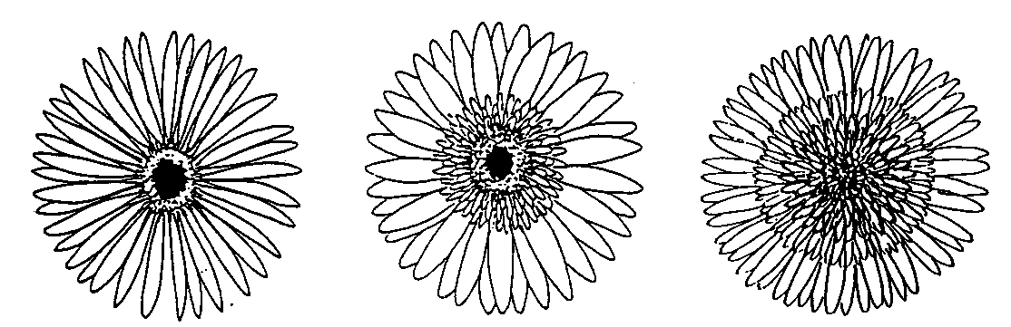

1 | 2 | 3
simple | demi-double | double

Add. 14 : Seulement pour les variétés demi-double ou double: Capitule : diamètre de la masse des fleurs ligulées internes (A) par rapport à celui du capitule (B)

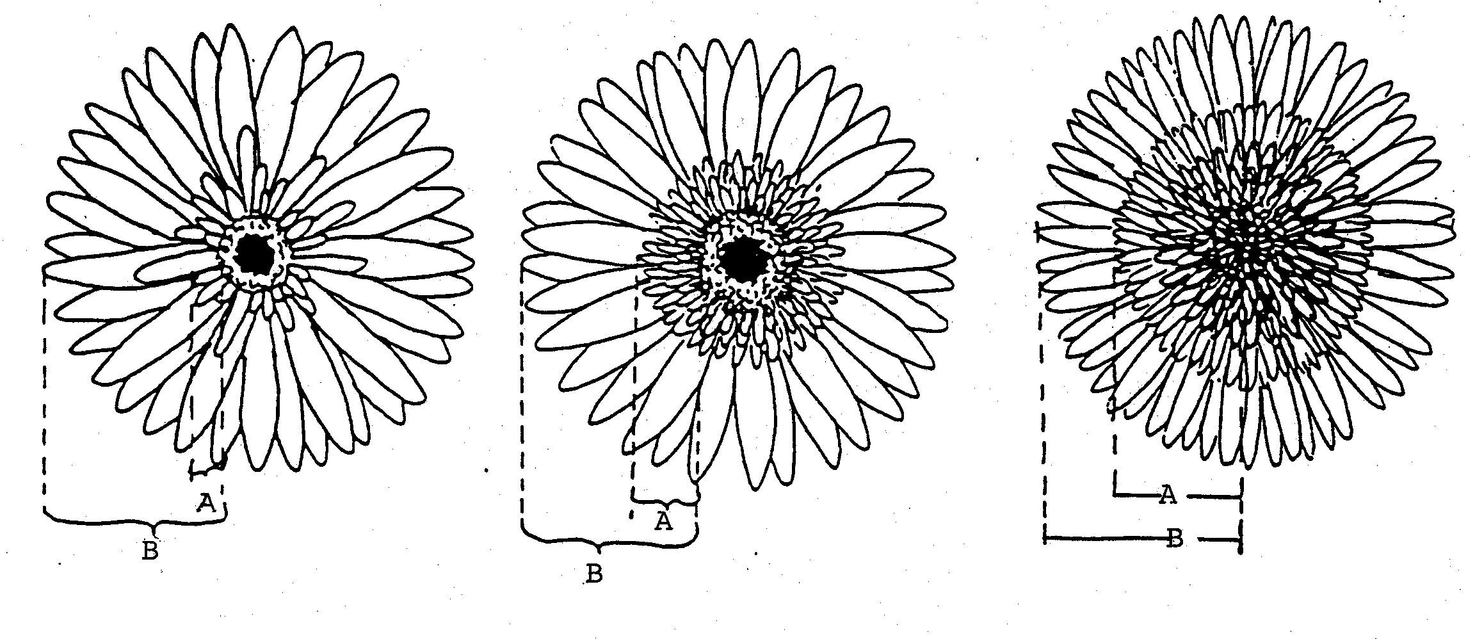

3 | 5 | 7
petit | moyen | grand

Add. 15 : Seulement pour les variétés demi-double ou double : Capitule : bord de la masse des fleurs ligulées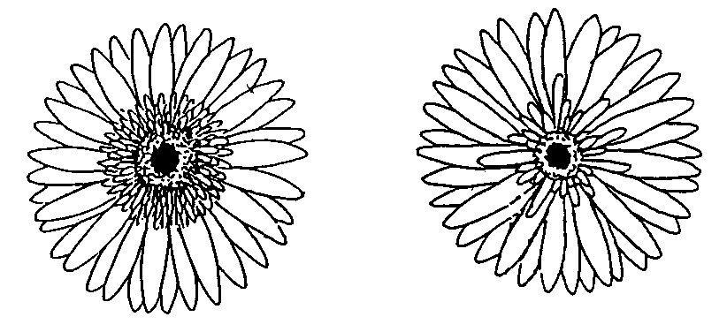 internes

1 | 2
régulière | irrégulière

Add. 21 : Fleur ligulée externe : niveau du sommet par rapport au sommet de l’involucre

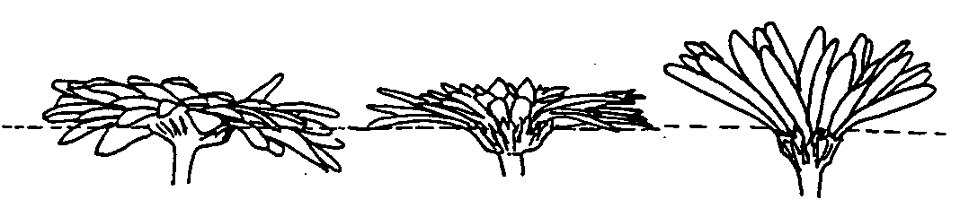

1 | 2 | 3
au-dessous | au même niveau | au-dessus

Add. 30 : Fleur ligulée externe : tendance à présenter de longs pétales libres

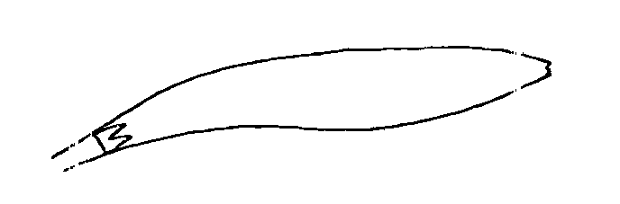

1
absente

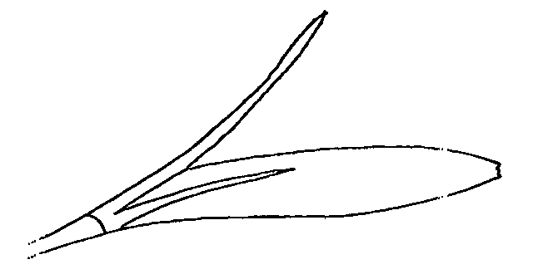

9
présente

IX. Literature

Hansen, H.V., 1985: “A Taxanomic Revision of the Genus Gerbera (Compositae, Mitiseae), Sections Gerbera, Parra, Pieloselloides (in Africa) and Lasropus”, Opera Botanica, Vl. 78, pp. 5-36.

Hilliard, O.M., 1977: “Compositae in Natal”, University of Natal Press, Pietermaritzburg, ZA.

X. Questionnaire technique

Référence
(réservé aux Administrations)

QUESTIONNAIRE TECHNIQUE
à remplir en relation avec une demande de certificat d’obtention végétale

1. Espèce Gerbera Cass.

GERBERA (à multiplication végétative)

2. Demandeur (nom et adresse)

3. Dénomination proposée ou référence de l’obtenteur

4. Renseignements sur l’origine, le maintien et la reproduction ou la multiplication de la variété

4.1 Origine

- Plante de semis (préciser les variétés parentes)

............................................................................................... [ ]

- Mutation (préciser la variété parente)

................................................................................................ [ ]

- Découverte (préciser le lieu et la date)

................................................................................................ [ ]

- Autres (à préciser)

................................................................................................ [ ]

4.2 Méthode de reproduction ou de multiplication

- boutures [ ]

- multiplication in vitro [ ]

- autre (indiquer la méthode) [ ]

4.3 Autres renseignements

5. Caractères de la variété à indiquer (le chiffre entre parenthèses renvoie au caractère correspondant dans les principes directeurs d’examen; prière de marquer d’une croix le niveau d’expression approprié).

 | Caractères |  |  |  | Exemples |  | Note
5.1  (12) |  |  | Capitule: type
 |  | simple |  |  | Lucifer |  | 1[ ]
 |  | demi-double |  |  | Ferrari, Indian-Summer |  | 2[ ]
 |  | double |  |  | Floricitrine |  | 3[ ]
5.2  (31) |  | Fleur ligulée externe: couleur de la face interne
 |  | Code RHS des couleurs (indiquez le numéro de référence) |  |  | ………………………………………
5.3  (42) |  | Seulement pour les variétés simples ou demi-doubles: Disque sombre (avant l’ouverture des fleurons)
 |  | absent |  |  | Baby-Doll, Ferrari |  | 1[ ]
 |  | présent |  |  | Ashley, Indian-Summer |  | 9[ ]
5.4  (43) | Seulement pour les variétés simples: Fleurons des rangs externes : couleur principale des lobes du périanthe
 | blanc |  |  |  | Tersnow |  | 1[ ]
 | jaune |  |  |  | Bugatti, Nevada |  | 2[ ]
 | orange |  |  |  | Daydream, Indian-Summer |  | 3[ ]
 | rose |  |  |  | Ashley, Baby-Doll |  | 4[ ]
 | rouge |  |  |  | Ferrari, Lucifer |  | 5[ ]
 | pourpre |  |  |  | Planpret |  | 6[ ]
 | brun |  |  |  |  |  | 7[ ]
5.5  (44) | Seulement pour les variétés demi-doubles et doubles: Fleurons des rangs externes : couleur principale des lobes du périanthe
 | Code RHS des couleurs (indiquez le numéro de référence) |  |  |  | ………………………………………

6. Variétés voisines et différences par rapport à ces variétés

Dénomination de la variété voisine | Caractère par lequel la variété voisine diffère⁰⁾ | Niveau d’expression pour la variété voisine | Niveau d’expression pour la variété candidate
______________
^{o)} Au cas où les niveaux d’expression des deux variétés seraient identiques, prière d’indiquer l’amplitude de la différence.

7. Renseignements complémentaires pouvant faciliter la détermination des caractères distinctifs de la variété

7.1 Résistance aux parasites et aux maladies

7.2 Conditions particulières pour l’examen de la variété

7.3 Autres renseignements

Une photographie représentative de la variété doit être jointe au questionnaire technique.

8. Autorisation de dissémination

a) La législation en matière de protection de l’environnement et de la santé de l’homme et de l’animal soumet-elle la variété à une autorisation préalable de dissémination?

Oui [ ] Non [ ]

b) Dans l’affirmative, cette autorisation a-t-elle été obtenue?

Oui [ ] Non [ ]

Si oui, veuillez joindre une copie de l’autorisation.

[Fin du document]

